Кастор-кит РИФ СС6303
Инструкция по установке
Позволяет изменить угол кастора на 4 градуса.
Подходит для автомобилей УАЗ Патриот и Хантер.
- Демонтируйте рычаги . Извлеките штатные сайлентблоки.
- Установите переднюю втулку в соответствии с шаблоном. Монтаж следует производить со стороны фаски имеющейся на рычаге в местах посадки сайлентблоков .При монтаже следует обильно смазать наружную часть втулки и внутреннюю часть рычага консистентной смазкой. Для облегчения посадки при осадке втулки необходимо перемещать свободный конец рычага в вертикальной плоскости.
ВНИМАНИЕ: При печати шаблона следует обратить внимание на масштаб. Для контроля на шаблоне указан мерный отрезок 10см.
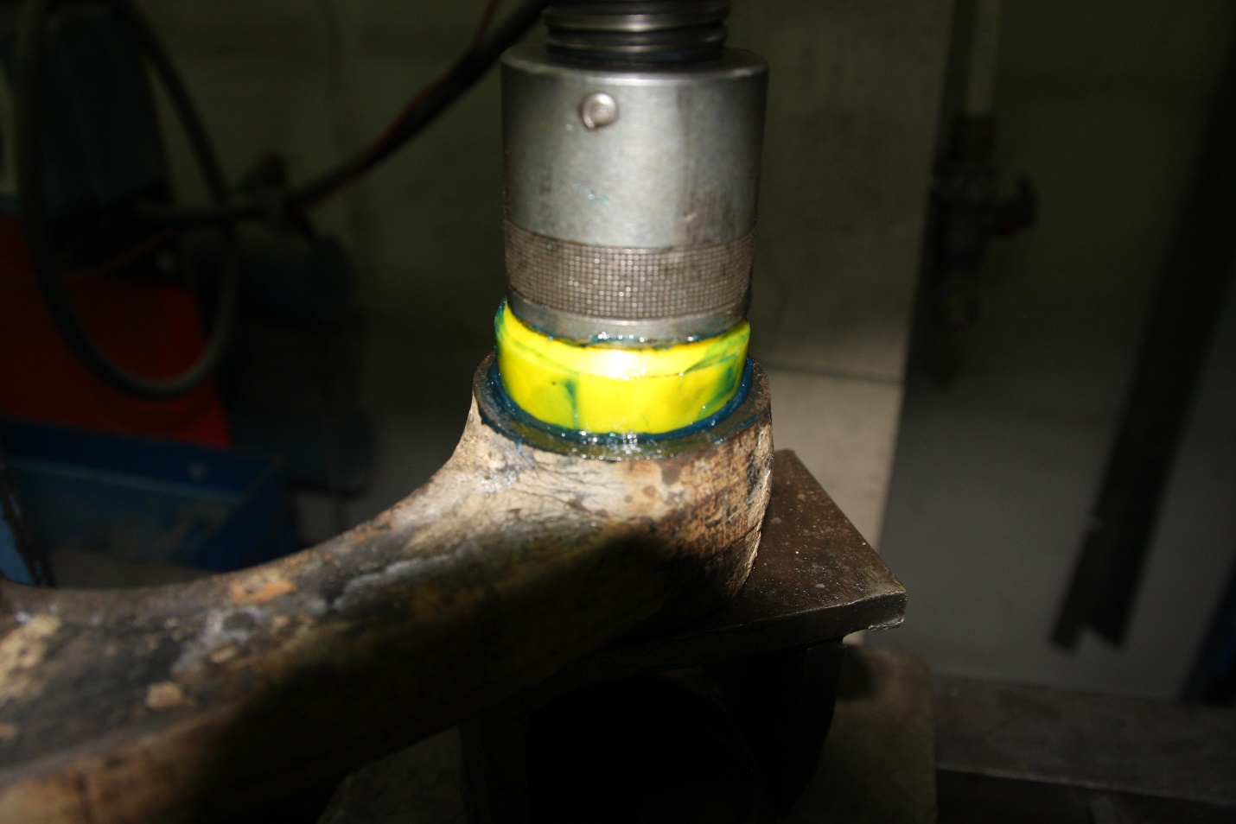
- Запрессуйте вторую втулку, выставив центры отверстий на расстоянии 158мм.

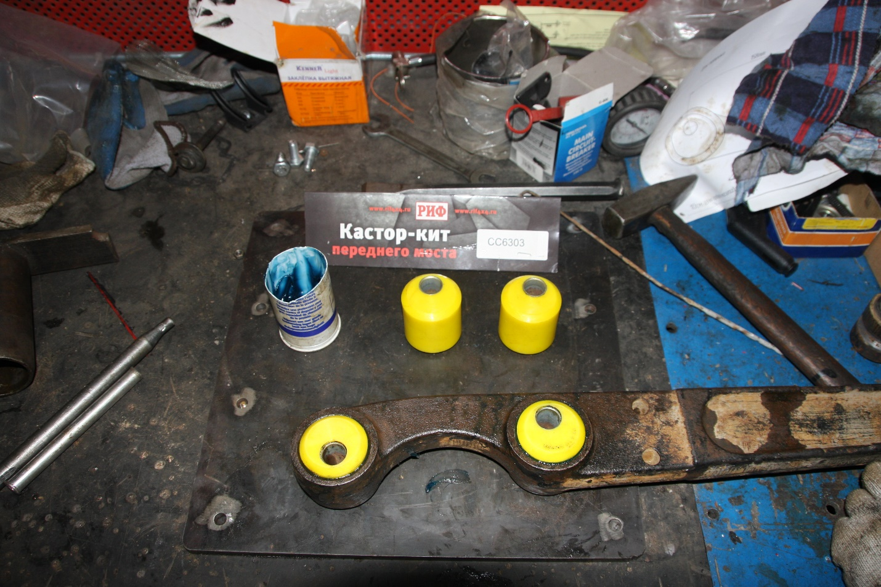
- Так как рычаг изменит положение относительно моста, необходимо снять фаску на крепеже моста над задней втулкой, шириной примерно 1см.
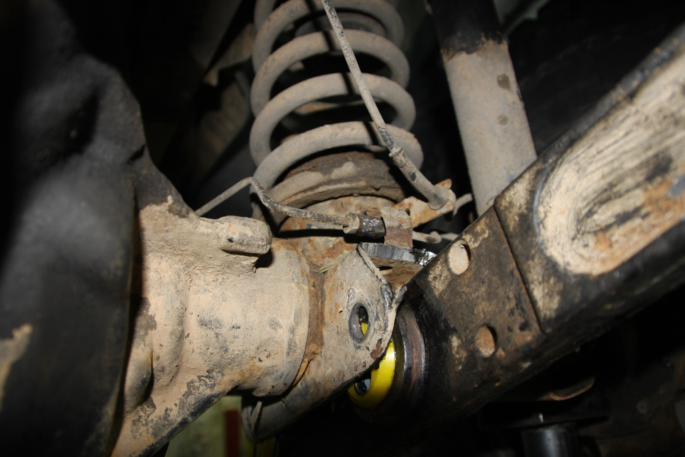

- Установить рычаги. ВНИМАНИЕ: Затяжку болтов следует производить на стоящем автомобиле.
- После пробега в 500км рекомендуется произвести контрольную протяжку .

